FORMATO 1
FORMULARIO DE CANTIDADES Y PRECIOS UNITARIOS
(Utilizar papel membrete)

DESCRIPCIÓN DEL BIEN O SERVICIO | U/M | CANTIDAD | VR. UNIT | VR. TOTAL
Souvenir Corporativo con logo (Carriel Antioqueño)  - Carriel Tradicional  - 4 Bolsillos (SIN Secretas)  - Material sintético Piel de Becerro  - Dimensiones 20 de alto x 24 ancho x 6,6 de profundidad en el lomo superior  - Forma Redonda  - Correa negra con hebilla troquelada en níquel  - Símil cueros en parches de color negro brillante y rojo  - 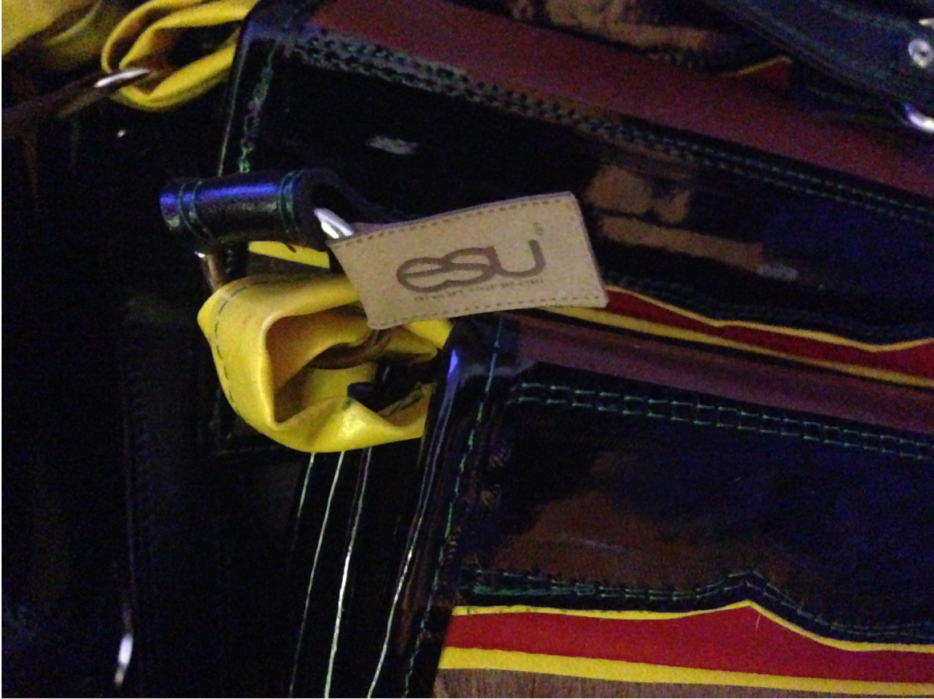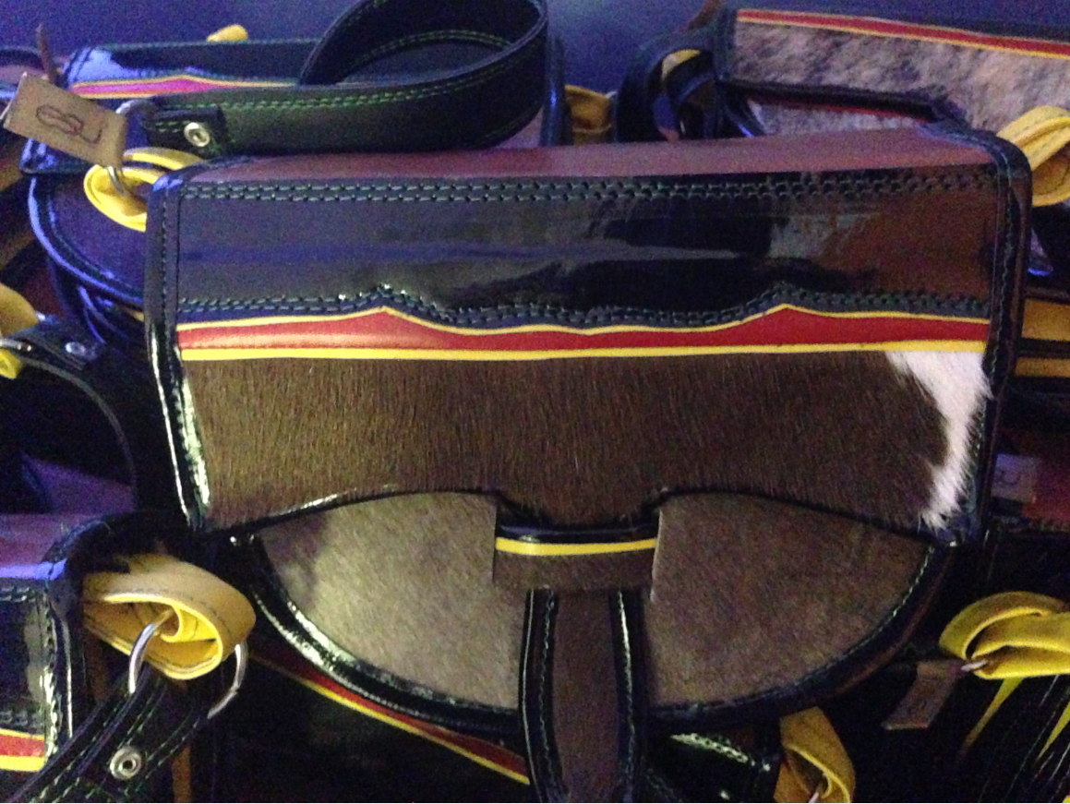 | Uni | 50
Subtotal
IVA
TOTAL

NOMBRE DEL PROPONENTE __________________________________
FIRMA DEL REPRESENTANTE LEGAL __________________________________

